Le 24/11/2016

Dominic Bergeron MATRICULE

Jules Thuillier 1521088

A Montréal

Rapport TP2 - INF4710

Introduction aux technologies multimédia

A2016 - Travail pratique #2

Compression avec pertes (JPEG/MPEG)



# Présentation du pipeline (toutes les étapes)

Figure 2 : Pipeline de décompression

Figure 1 : Pipeline de compression

# Discussion + évaluation perte, conversion couleur seulement

## Avec Sub-Sampling



Figure 1 : logo noise



Figure 2 : logo

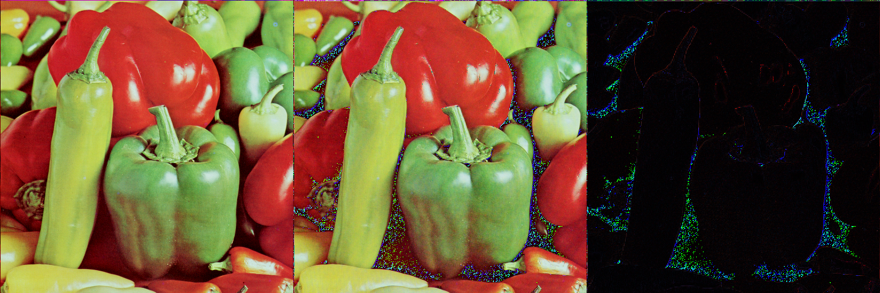

Figure 3 : Peppers

## Sans Sub-Sampling



Figure 4 : logo noise



Figure 5 : Peppers

# Discussion + évaluation perte, DCT seulement

# 

Figure 6 : logo



Figure 7 : logo noise



Figure 8 : cameraman

# Discussion + évaluation perte, pipeline complet

# Taux de compression et illustrations de pertes